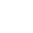
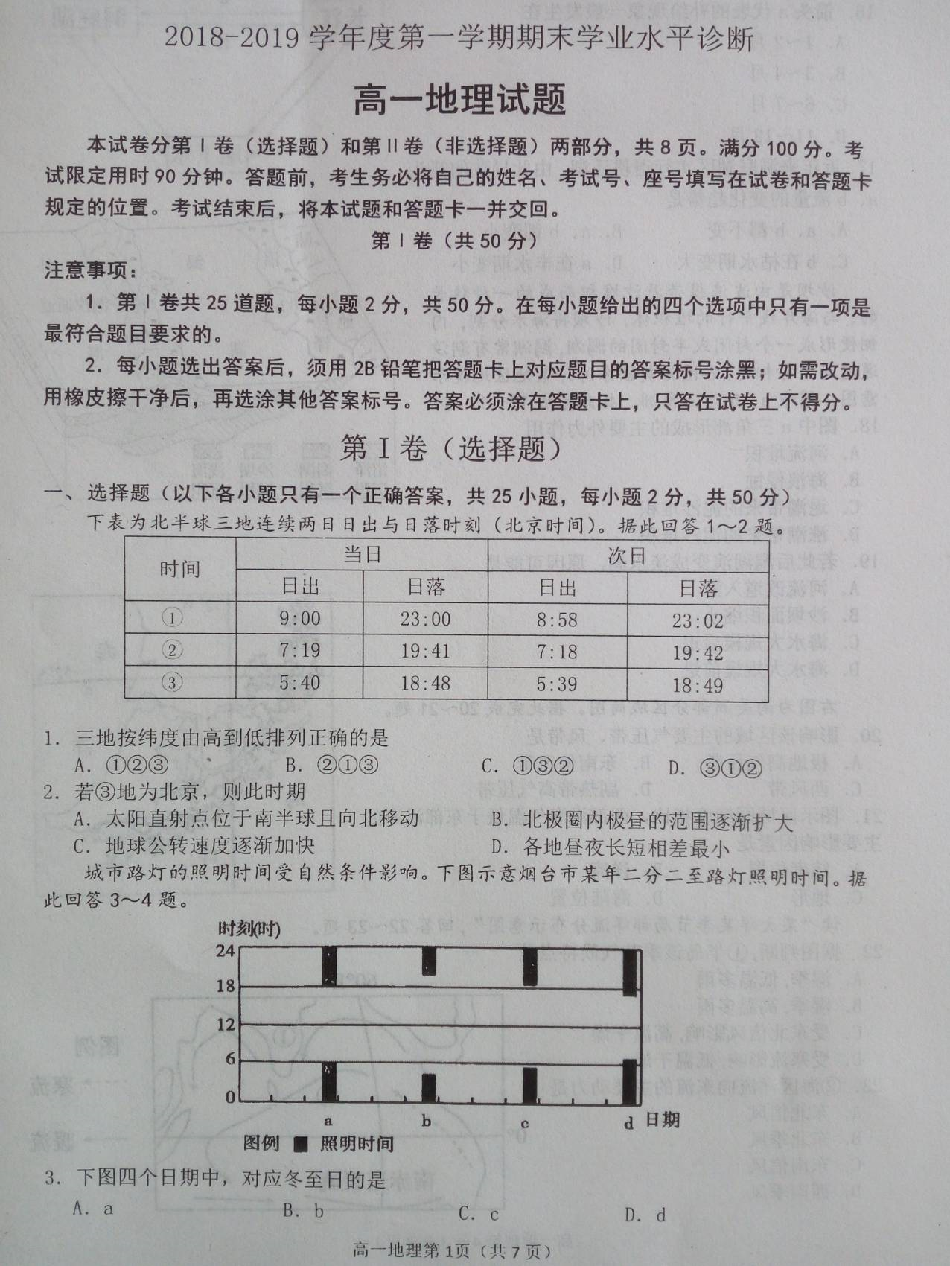

[来源:Zxxk.Com]

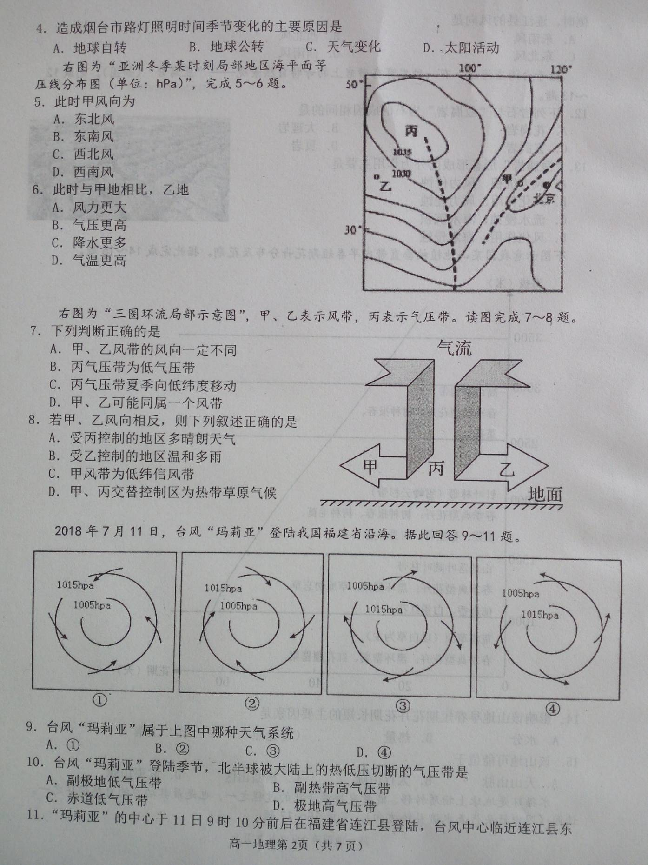

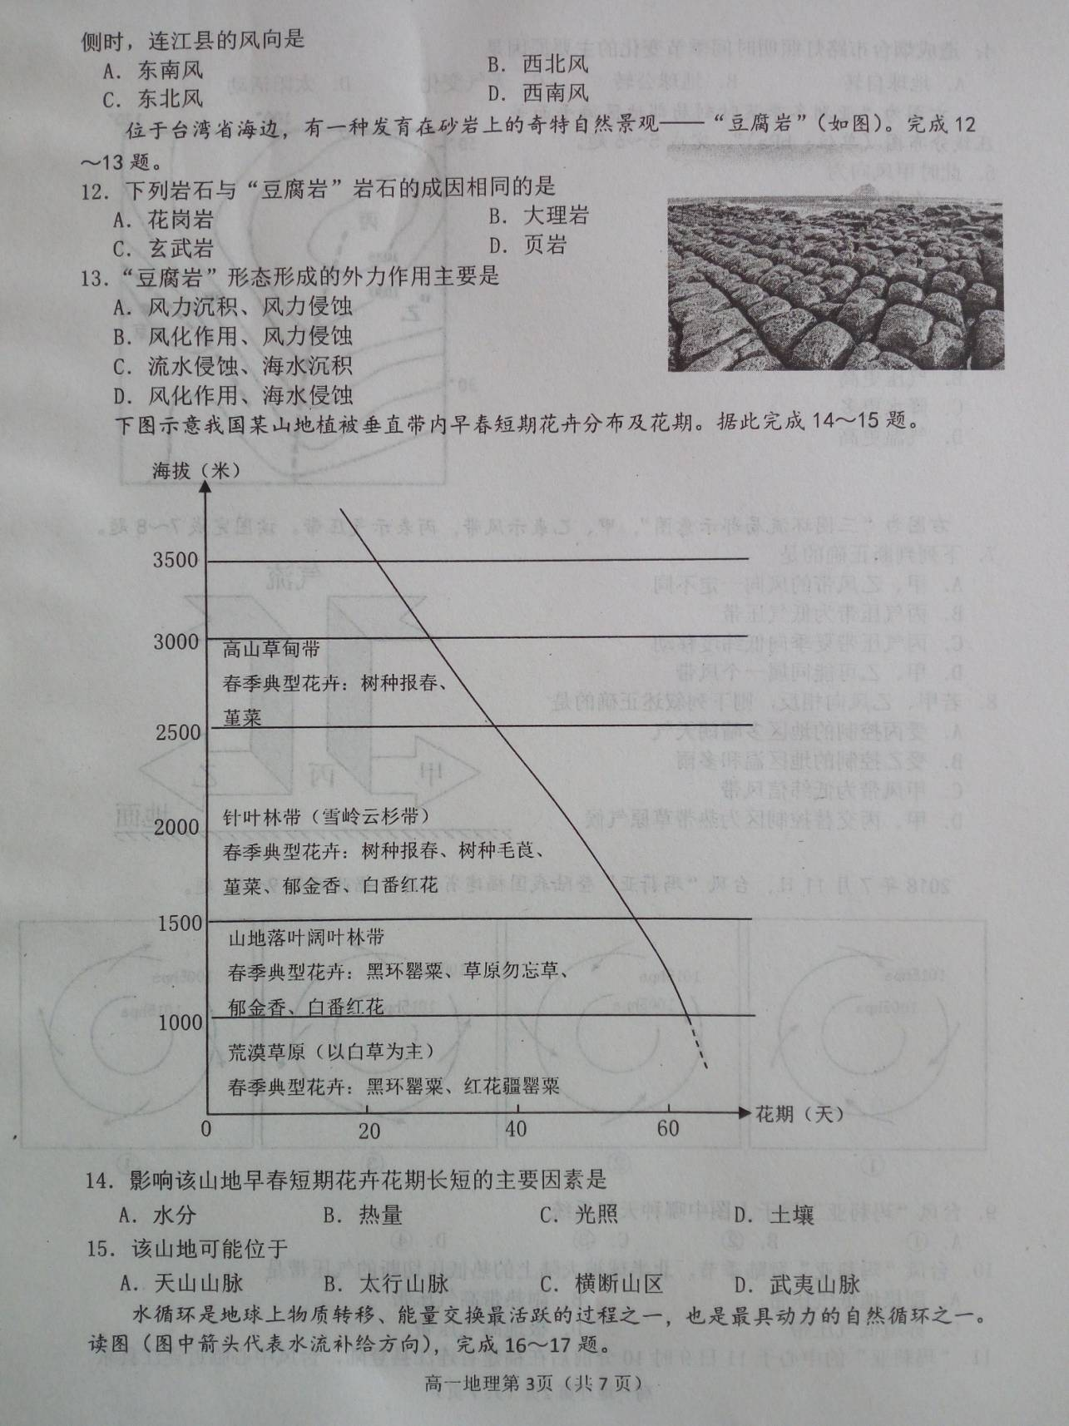

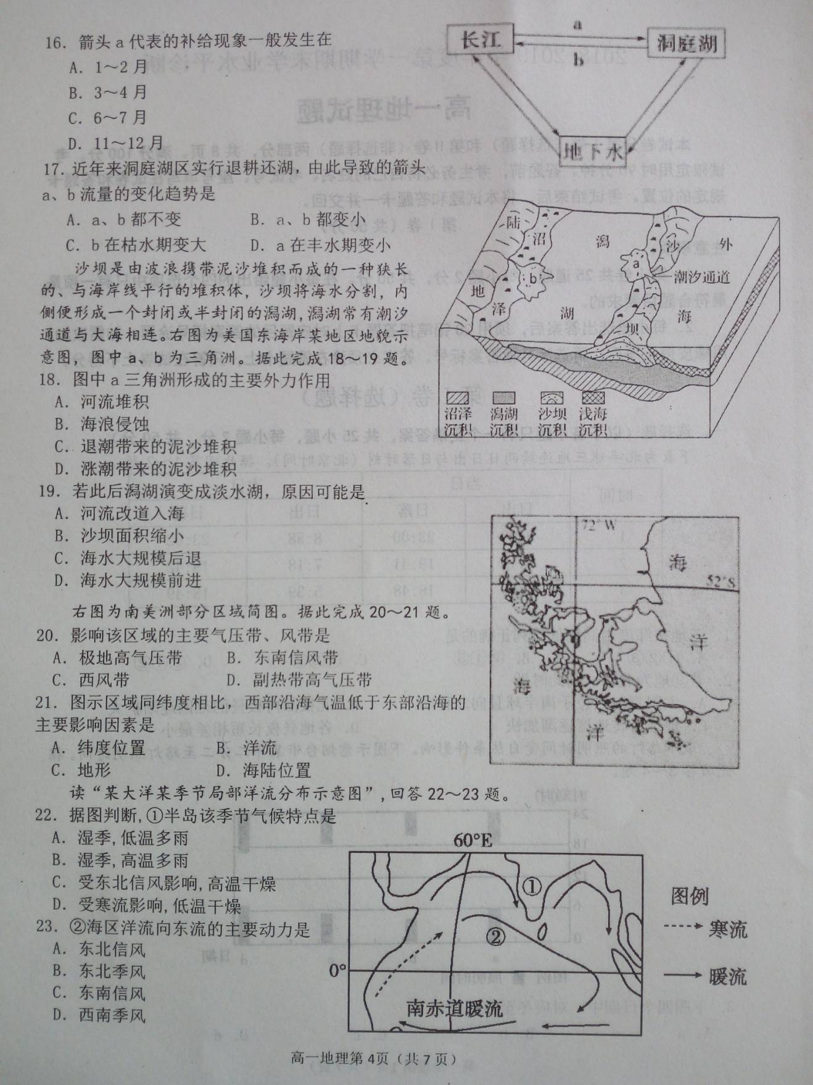

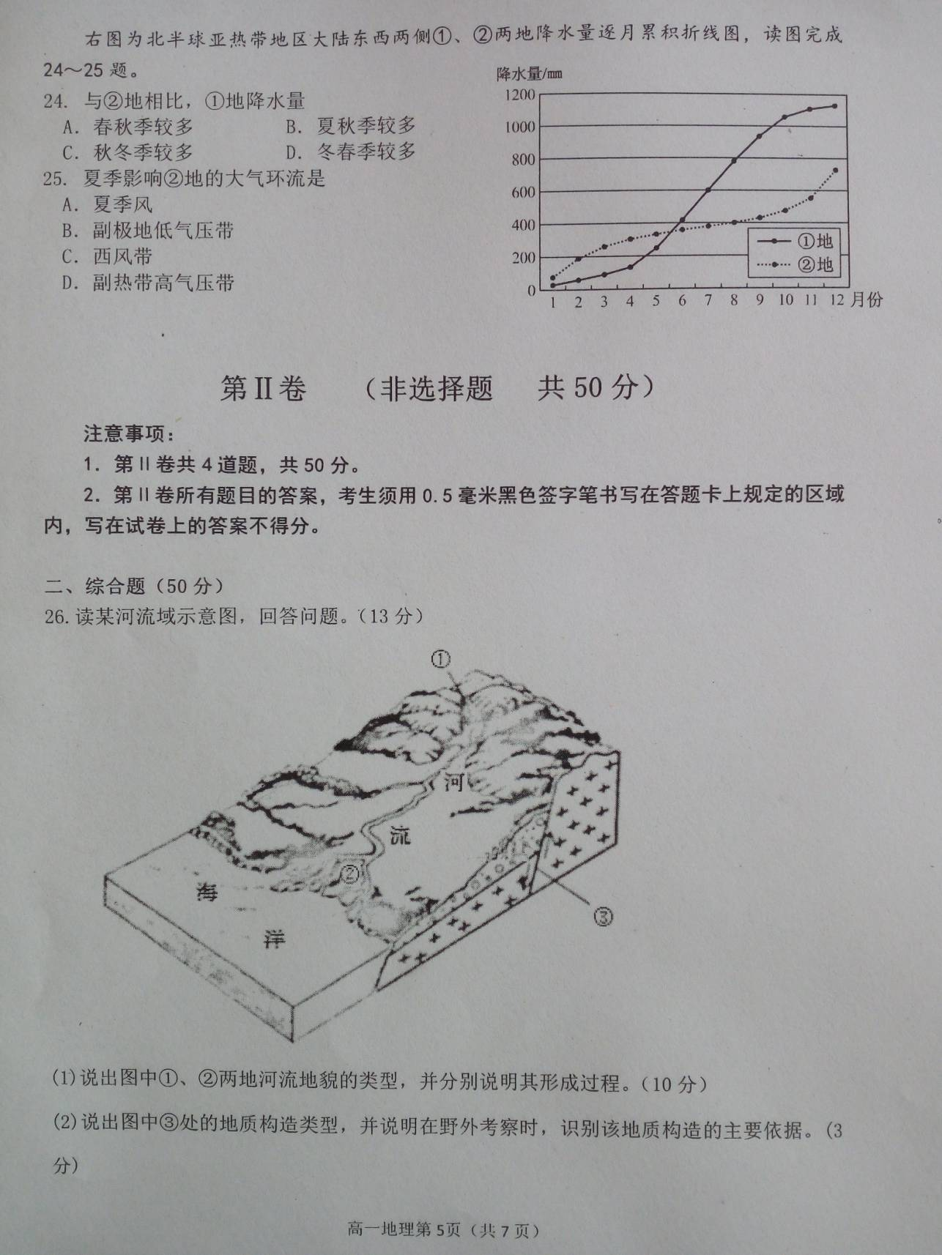

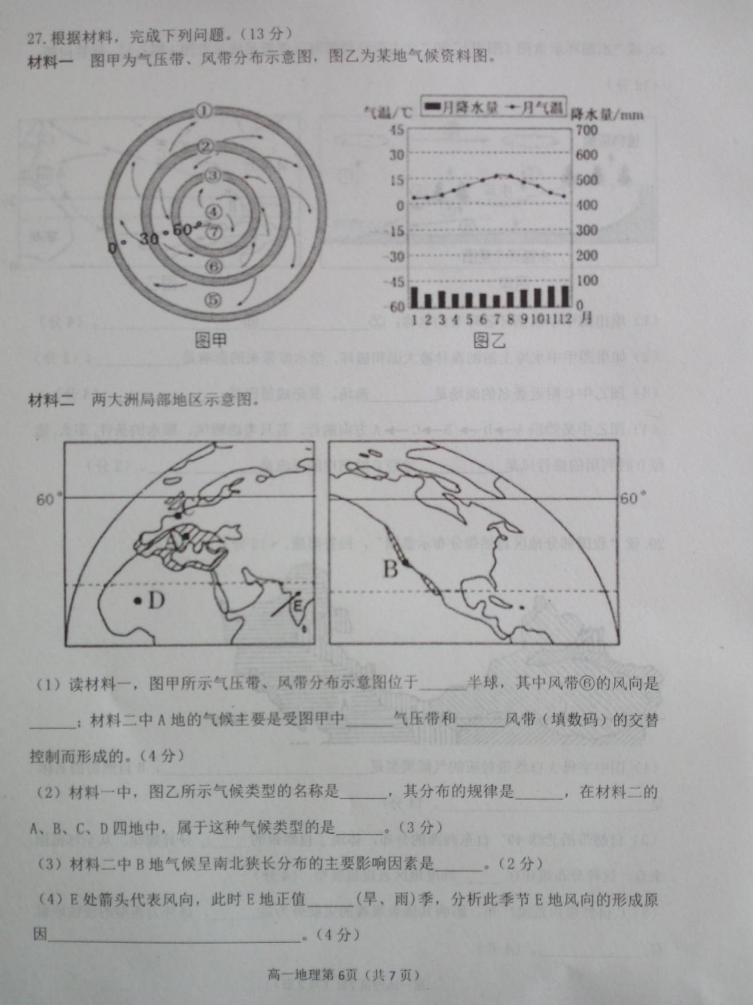

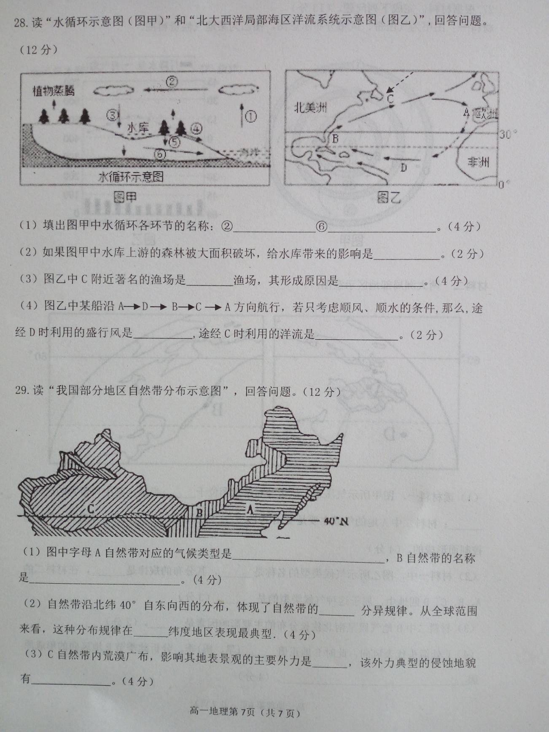

2018-2019学年度第一学期期末学业水平诊断
高一地理试题参考答案及评分建议
- 选择题
题号 | 1 | 2 | 3 | 4 | 5 | 6 | 7 | 8 | 9 | 10 | 11 | 12[来源:Zxxk.Com] | 13[来源:Zxxk.Com]
答案 | C | B | D | B | C | B | D | A | A | B | B | D | D
题号 | 14 | 15 | 16[来源:学科网] | 17 | 18 | 19 | 20 | 21 | 22 | 23 | 24[来源:Z_xx_k.Com] | 25
答案 | B | A | C | C | D | C | C | B | B | D | B | D
二、综合题
26.（13分）
(1) ①为河谷（峡谷）；②为三角洲（2分）
河谷形成过程：河流流经山区，河流落差大、流速快（2分），在流水侵蚀和搬运的作用下形成河谷（2分）。
三角洲形成过程：河流携带泥沙，在河流人海口处，坡度平缓（加上海水顶托作用），河流流速减慢（2分），所携带泥沙在此沉积形成（2分）。
(2) ③处为断层构造（1分）
判定依据：断层面两侧岩层不连续；断层带上岩石破碎；发育有陡崖、沟谷等；可能有泉水出露。（2分，答对两点即可）
27.（13分）
（1）北 西南风 ② ⑥（4分）
（2）温带海洋性气候 南北纬40°～60°的大陆西岸 C（3分）
（3）地形（2分）
（4）雨（2分） 随太阳直射点北移，南半球东南信风越过赤道右偏形成西南季风（气压带和风带的季节性移动）（2分）
28．（12分）
(1)水汽输送 地下径流(4分）
(2)水库泥沙淤积严重，库容量减少（2分）
(3)纽芬兰（2分） 寒暖流的交汇处，海水上下翻动，营养盐类上泛。（2分）
(4)东北信风 北大西洋暖流（共2分）
29.（12分）
（1）温带季风气候（2分） 温带草原带（2分）
（2）由沿海向内陆的地域分异规律（经度地带性）（2分） 中（2分）；
（3）风力（2分） 风蚀蘑菇、风蚀柱等（任写一个即可）（2分）

